Sud-Ouest du 5 septembre 2017

Sentinelles vigilantes au service de la sécurité »

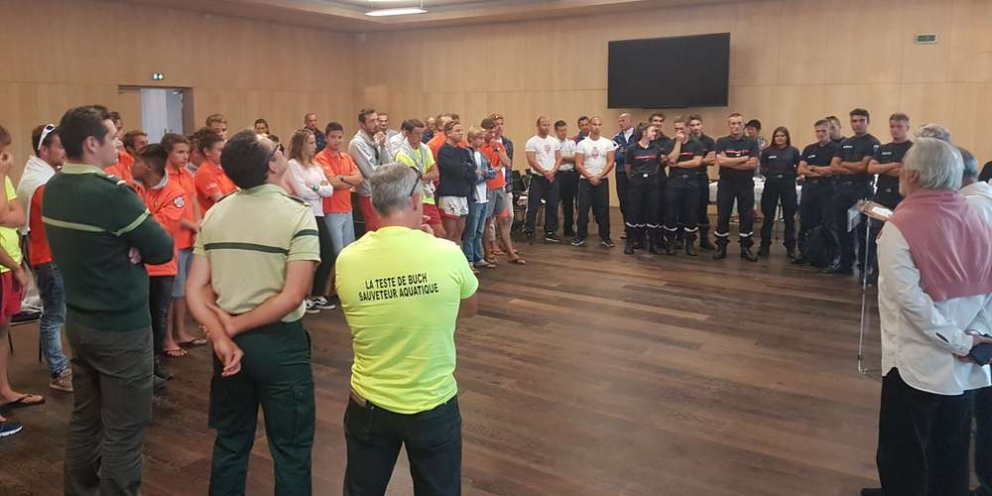
Les personnels de sécurité saisonniers ont été remerciés en mairie. PHOTO S. L.

Le maire a remercié les saisonniers des plages lors d’une petite cérémonie.

Ce jeudi 31 août en mairie, un hommage a été rendu à tous les acteurs qui font que la sécurité est assurée sur les plages de notre littoral. En présence du Lieutenant Micaud, représentant du chef du groupement Sud-Ouest du Service départemental d’incendie et de secours (Sdis), les représentants de la Société nationale de sauvetage en mer (SNSM) et de l’Office national des forêts (ONF), le chef des plages, Arnaud Bonnefille, tous les chefs de postes et les élus, le maire Jean-Jacques Eroles a fait un bilan tout en saluant le professionnalisme du personnel en place.

Le danger des courants

Bien que la météo instable ait entraîné une fréquentation des plages moins importante, le nombre des interventions reste proche des années précédentes. Les assistances à la baignade toujours trop nombreuses continuent de mettre en exergue le danger représenté par les courants littoraux. Il est à noter le bon fonctionnement du partenariat entre la police nationale, la police municipale, l’ONF et les CRS-MNS sur la commune dont les réunions hebdomadaires pour échanger sur les pratiques et l’amélioration de la prévention ou la répression avec les outils juridiques de chacun, ont porté ses fruits.

Le travail de ce personnel comprend non seulement la prévention, les interventions en cas de danger, mais également la médiation pour faire respecter les arrêtés de réglementation à respecter pour la sécurité de tous, les avertissements face à des attitudes inconscientes ou faisant preuve d’un manque de civisme et la vigilance face au respect des lieux de nature.

« Arnaud Bonnefille, Quentin Albrespy, Raphaël Percherin, Louis Hany, Guillaume Dumas et David Pohu, chefs de postes de nos différentes plages, ainsi que tous ceux qui ont contribué à notre sécurité cet été, soyez ici chaleureusement remerciés pour votre travail. Vous êtes les sentinelles vigilantes au service de la sécurité », a conclu Jean-Jacques Eroles.

